山东省工业和信息化厅专家库
用户操作说明书

2023年10月9日

目 录

1. 操作说明 1
1.1. 登录注册 1
1.2. 专家信息填报 1
1.3. 确认评审邀请 2
1.4. 查看评审记录 2
2. 系统服务与技术支持 3

- 操作说明
  - 登录注册
按步骤，注册登录“智慧工信综合服务平台”（网址：http://zhpt.gxt.shandong.gov.cn/），选择“业务办理”进下的“专家管理系统”进行填报。
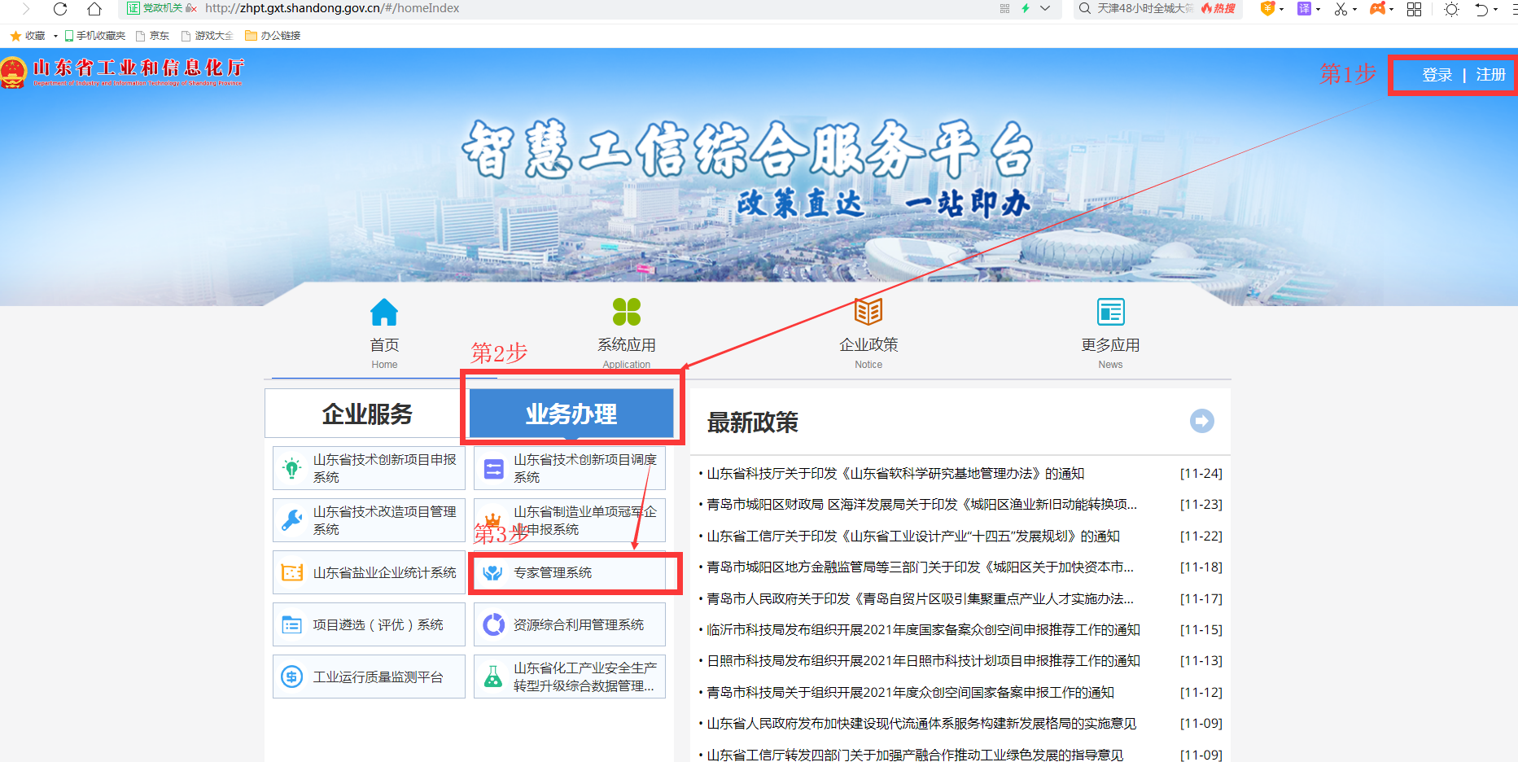
系统首页
注：（1）注册登录请用专家本人实名认证手机号，便于后期收取评审活动的邀请短信及电话提醒。
  - 专家个人信息填报
专家登录后，进入“个人信息”界面，逐项填写基本信息、联络信息和专业信息，上传相关证明材料（身份证件、学历证件、职称证件等），并导出专家信息表、承诺书，由单位填写意见并盖章后上传扫描件。填写完成后点击“保存”，若确认无需修改，则点击“提交”。
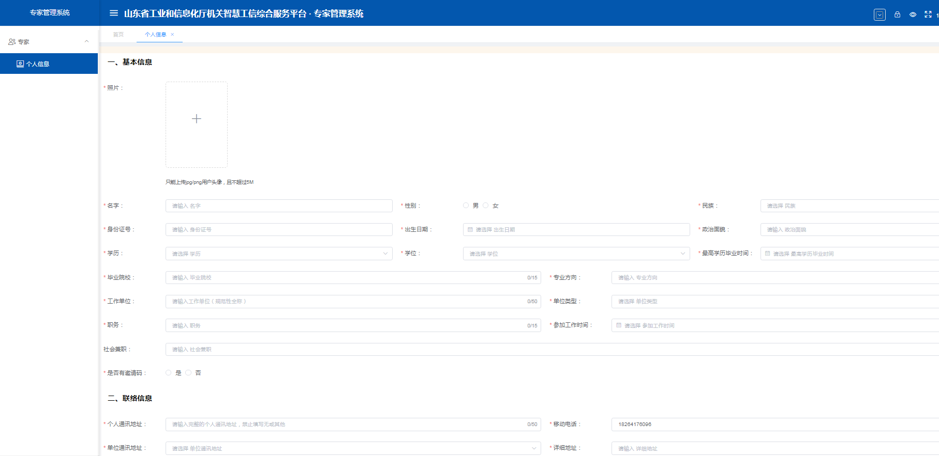
个人信息维护界面
注：（1）填写内容须符合系统中提示的格式要求；
（2）一次填写不完善的注意要先保存个人信息；
（3）提交后个人信息无法修改，请确保个人信息准确无误再提交；
（4）开户银行及卡号请务必填写本人真实完整信息，便于后期接收专家费；
（5）请严格按系统提示进行填报，各项应填尽填，确保准确无误。
  - 确认评审邀请
成功入库后，即进入山东省工业和信息化厅评审活动抽取范围。若收到评审活动的邀请短信、电话提醒（提醒电话为网络虚拟电话），可按提示在短信界面回复“1”或“0”（其他内容系统无法识别）；或者登录系统，在电脑端点击“评审邀请”进行“同意”或“拒绝”操作。
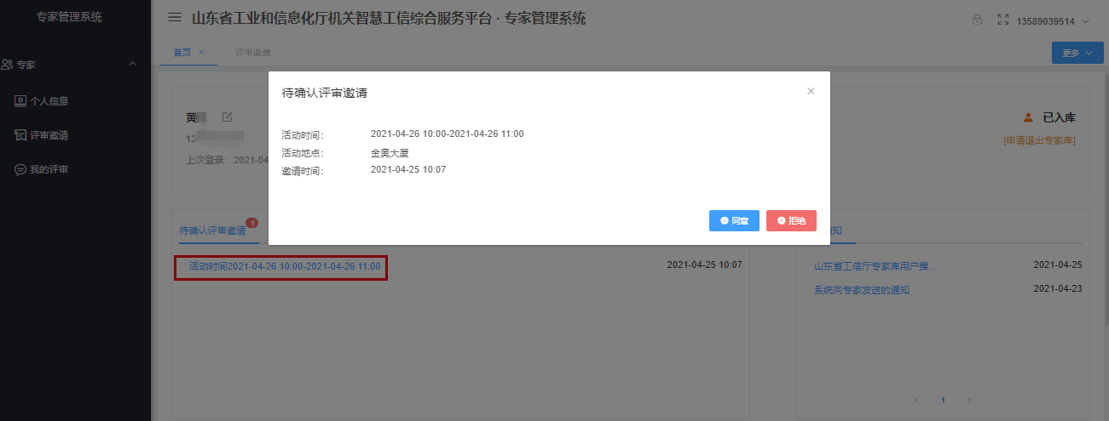
专家首页界面
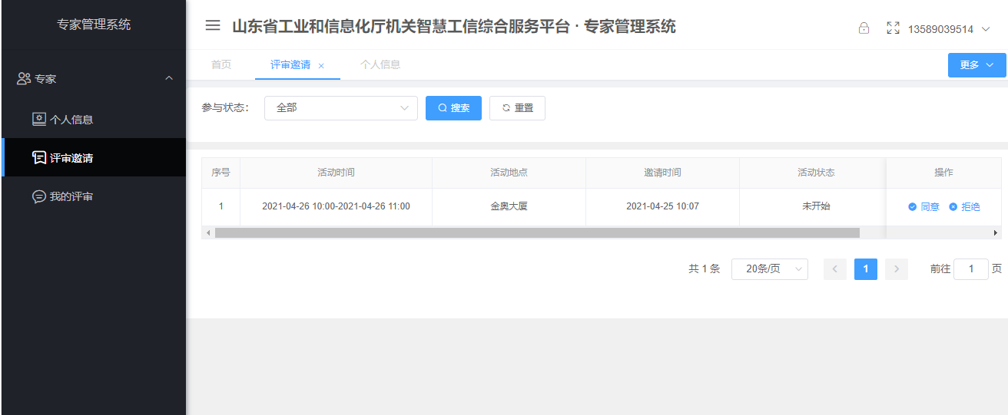
评审邀请界面
  - 查看评审记录
点击“我的评审”界面，可查看以往的项目评审信息。
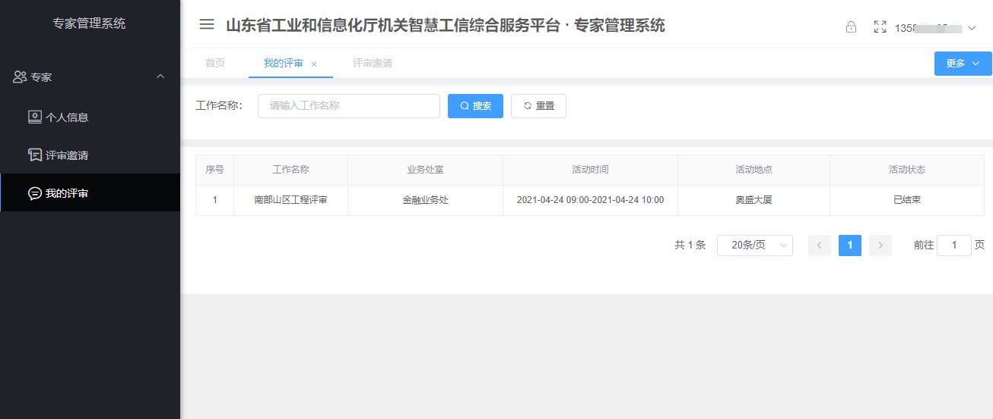
我的评审界面
- 系统服务与技术支持
在系统使用过程中如果遇到技术问题，请通过以下方式联系：
注册登录技术支持：石经理 13075376161
系统操作技术支持：文经理 15692370361
刘经理 18615507398

